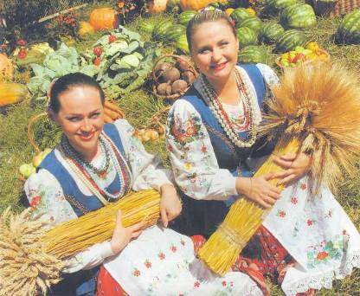

*Геленджик, 2012*

Содержание

Слово к читателям. Зам. директора по НМР, учитель начальных классов О.С.Ожередова …………………………………………………………………3

В. Матвеев.К 75-летию Кубани………………………………………………..4

М. Аксёров. Мечта………………………………………………………………5

А. Шаврыгина. Чёрное море……………………………………………………6

С.Степанкова. Лето……………………………………………………………...7

А.Лисунова. Путешествие в прошлое………………………………………….8

О.Кулагина. Путешествие Тучки по родному краю…………………………..9

А.Рябко. Мой Геленджик……………………………………………………... 14

Е.Деревенец. Люблю тебя, мой край родной, люблю тебя, моя Кубань!.......16

Е.Деревенец. Чайка……………………………………………………………..19

А.Поздняков. Хождение по двум морям……………………………………....21

К. Окунева. Люблю тебя, мой край родной!.......................................................25

Е.Шлезингер. Люблю тебя, мой край родной!...................................................27

Д.Дунаевский. Моя малая родина – Кубань…………………………………..28

А.Снегирева. Сказка морской волны………………………………………….31

Е.Соболева. Люблю тебя, мой край родной!......................................................33

Я. Дунаевская. Мы - за Олимпиаду!....................................................................35

Дорогие читатели! 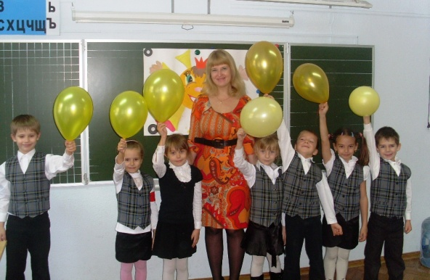

Задолго до того, как наш край стал называться Краснодарским, на территории края жили другие народы: меоты, скифы, сарматы, гунны. Первые поселения на территории Краснодарского края появились около 10 тысяч лет назад. От эпохи каменного века остались многочисленные дольмены.

В 6 веке до нашей эры на берегах Чёрного и Азовского морей стали появляться греки, которые создавали здесь города – Горгиппия (ныне – Анапа), Гермонасса (ныне – Тамань), Торик (ныне – Геленджик), Фанагория (посёлок Сенной).

В 10 – 11 веках на территории Кубани находилось древнерусское княжество. Город Тмутаракань был столицей этого княжества.

В конце 18 века Екатерина Вторая подарила казакам земли. В 1792 году запорожские казаки высадились на Таманский полуостров. Тамань – первый населённый пункт, который дал начало Черноморскому казачеству. В 1793 году был основан Екатеринодар.

**13 сентября 1937 года** произошло разделение Азово-Черноморского края на Ростовскую область и Краснодарский край. Эта дата считается днём образования Краснодарского края.

В 2012 году все жители Кубани отмечают знаменательную дату – 75 лет со дня образования Краснодарского края. В связи с этим замечательным событием в нашей школе проходило множество мероприятий: викторины, конкурсы, открытые уроки, музейные и библиотечные уроки. Наши ребята очень талантливы, много у нас юных поэтов и прозаиков. В этот сборник мы поместили творческие работы ребят разных возрастов. Надеюсь, что знакомство с их произведениями доставит Вам истинное удовольствие, так как в них ребята вложили частичку своей души! Приятного чтения!

Благодарность хочется выразить творческим учителям, педагогам с тьюторской позицией, тьюторам, оказывающим поддержку нашим талантливым детям: Марченко Ирине Борисовне, Мащенко Светлане Витальевне, Косовой Ирине Юрьевне, Ожередовой Ольге Сергеевне, Астафьевой Антонине Владимировне, Белой Светлане Степановне, Пономаренко Людмиле Викторовне, Закамской Наталье Алексеевне.

Зам. директора по НМР, учитель начальных классов О.С.Ожередова

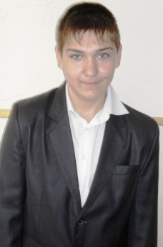 Виктор Матвеев, 7 класс

**К 75-летию Кубани**

Ты, Кубань, моя родная!

Ты - и радость, ты – и грусть…

Где бы я не находился,

Я всегда тобой горжусь!

Моря, и лиманы, и степи,

Как выдержали Вы лихолетье?

Кубанский народ – это сила,

И нет ему равных в России!

Кубань, тебе 75!

И мы вспоминаем опять

Все подвиги, битвы, сраженья,

Но ты выходила без пораженья!

Ты в сердце всегда, на века

Могуча, красива, сильна!

И мы все гордимся тобой,

Кубанский наш край дорогой!

***Краснодар – столица Кубани***

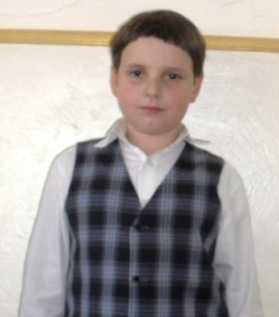 Михаил Аксёров, 2 класс

Мечта

Открою Вам сегодня я большой секрет:

Когда я вырасту большим, то программистом стану

И сам создам я классную программу!

Всю информацию о крае Краснодарском соберу

И всем ребятам мира покажу.

А я люблю свой край за то,

Что здесь живёт моя семья –

Сестрёнка, мамочка, мой папочка и я!

Мы вместе любим отдыхать,

Красоты края открывать –

На речке рыбу половить,

По морю на катамаране плыть,

В Сафари-парке погулять

И в тире с папой пострелять…

По набережной на велосипеде гнать,

С дельфинами в художников играть

И воду из источников попить,

По лесу просто так бродить…

Ох, интересной будет та игра,

Поможет знать о крае всё она!

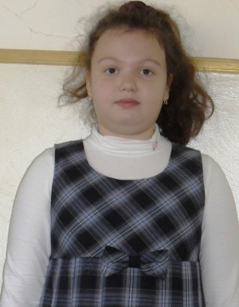 Алина Шаврыгина, 2 класс

**Чёрное море**

Мне посчастливилось родиться в городе Геленджике, который расположен на берегу Чёрного моря. Миллионы людей приезжают в Геленджик, чтобы оздоровиться на море. Оно очень разнообразно по цвету красок: от бирюзового до черно-синего. Все зависит от времени года и погодных условий. Море всегда завораживает меня своей красотой. Круглый год я любуюсь им. Очень люблю плавать и нырять в Чёрном море. Под водой я наблюдаю за обитателями моря - маленькими рыбками, которые проплывают рядом со мной. Если заплыть подальше в море, то можно увидеть дельфинов. Чаще всего они появляются на закате солнца, когда выходят полакомиться рыбкой.

Я также с большим интересом хожу с папой на морскую рыбалку. Ловлю снетков, окуней, ставридку, крабов, а иногда и бычков. Рыбалка - это целое искусство! Нужно хорошо знать на какую приманку ловить рыбу, чем ее прикормить.

А как красиво парят над геленджикской бухтой чайки!

Осенью и зимой к нам на юг прилетают лебеди, утки и нырки. Они тоже любят наше Чёрное море.

Давайте будем беречь наше Чёрное море, и тогда оно вознаградит нас своим морским богатством!

А я хочу подарить Вам стихотворение, которое я посвятило нашему чудесному Чёрному морю.

В красивом крае Краснодарском,

Маркотхский хребет обогнув,

В бухте у Чёрного моря

Девчонка Алина живет.

Купается в море безбрежном,

Рядом чайки снуют.

А волны барашками плещут,

Рыбкам спать не дают.

Накатит волна за волною

На замки, следы на песке,

Кораблик покажется под парусами,

Смело плывущий к волне.

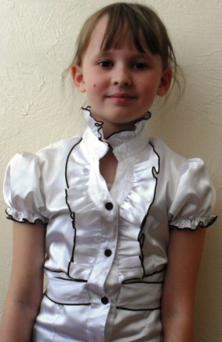

Станислава Степанкова, 2 класс

**Лето**

Мы на даче отдыхали,

Лето красное встречали

К нам Купала приходил

И костры нам разводил.

Воздух пахнет здесь ромашкой,

Клевер здесь растёт и кашка.

И бурёнки там и тут

В горной речке воду пьют.

Эти милые места - Прасковеевка моя.

Краше нет земли на свете:

Море, горы и леса!

Здесь Кубанская земля.

Приезжайте к нам сюда!

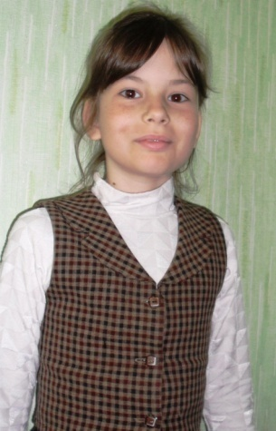

Анна Лисунова, 3 класс

**Путешествие в прошлое**

На праздничных линейках мы всей школой дружно поем гимн России и гимн Краснодарского края. С текстом гимна нашего края мы познакомились в начале второго класса. Написан он был в годы I мировой войны, когда казаки воевали за Кавказом (в Турции), вдали от дома, около 100 лет назад. Автор текста – полковой священник Константин Образцов. В гимне есть очень интересные и непонятные строчки:

«Из далеких стран полуденных,

Из заморской стороны

Бьем челом тебе, родимая,

Твои верные сыны».

Моя учительница, Астафьева Антонина Владимировна, предложила исследовать эти четыре строчки гимна.

На уроках литературного чтения мы часто проводим исследование текстов, это очень интересно. Обычно мы начинаем с выяснения значения непонятных слов, выражений.

Мы с мамой стали читать словарные статьи, книги о нашем крае и выяснили значение непонятных мне выражений. Почему страны называются «полуденные»? Оказывается, раньше полуночными называли северные страны, а полуденными - страны южные. Турция – это южная страна. Наверное, казакам пришлось воевать не только в Турции, но и в других южных странах. Ведь в тексте сказано «из далеких стран полуденных».

Турция находится за морем, поэтому «из заморской стороны». Как казаки попали за море, зачем они туда поплыли и на чем? Я выяснила, что в те далекие времена граница России с Турцией проходила и по суше. Казаки никуда не плавали. Им нужно было овладеть горными перевалами, которые турки превратили в укрепленные позиции.

Казаки проявляли стойкость, мужество, героизм. Разрезанный глубокими ущельями далекий Бардусский перевал, который предстояло проходить с боями, казалось, самой природой создан так, чтобы оставаться неприступным. Да еще в горах окончательно испортилась погода. Начались метели. Дороги занесло глубоким снегом. Продвигались казаки медленно, часто останавливались. Трудно было дышать не только от холода: сказывалась высота. На морозном воздухе стволы винтовок и карабинов покрывались густым белым инеем. И вот перевал. Два дня продолжались бои с переменным успехом. Наконец перевал был захвачен.

Следующее выражение непонятное мне - «бить челом». В энциклопедическом словаре Ф.А.Брокгауза и И.А.Ефрона я прочитала:

«Бить челом:

1. кланяться кому-либо в землю, отдавать низкий поклон; 2) просить о чем-либо, отчего и прошения в старину назывались челобитными, и, наконец, 3) приносить что-либо в дар».

Я думаю, что в тексте гимна, выражение «бить челом» означает: кланяться кому-либо в землю, отдавать низкий поклон.

Казаки называют свою Родину «родимая». Обращаются к ней, как к своей родной матери, отдают низкий поклон.

В гимне передана тоска казаков по своей Родине и их любовь к ней. Казаки вспоминают «станицы вольные: родной отцовский дом» и бьются насмерть с «врагом-басурманином», чтоб жила их святая родина.

Исследовав только четыре строчки гимна, я узнала много интересного из истории родного края. В этом году Краснодарский край празднует знаменательную дату – 75 лет со дня его основания. Я только начала изучать историю родного края, мне предстоит сделать ещё много открытий.

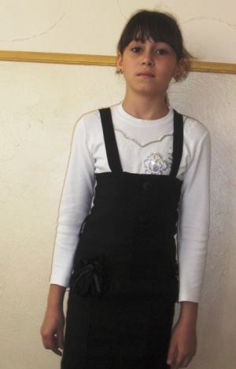 Ольга Кулагина, 2 класс

**Путешествие Тучки по родному краю**

Жила - была тучка. Она была очень любознательной и все время задавала всем разные вопросы. За это ее все звали тучка-почемучка. Однажды ясным, солнечным днем тучка пришла в гости к дедушке, и спросила:

- Что такое Родина? Любовь к родному краю?

Дедушка согласился ответить на все вопросы.

- Россия - великая страна! - начал свой рассказ дедушка, - это наша Родина. Любовь к Родине - важнейшее чувство для каждого человека.

- Но где же этот маленький родничок, с которого всё начинается? – спросила тучка.

- Это чувство появляется у человека в детстве. Странное это, почти необъяснимое чувство... Объехал человек полстраны, а, может быть, полсвета. И вот поезд сбавил ход около какой-нибудь небольшой станции. Выглянул человек в окно и застыл.

- Что же он там увидел? – опять спросила тучка.

- Самое обыкновенное поле, дорогу. Зелёная роща вдали, а слева самый обыкновенный городок на берегу маленькой речушки. Человек застыл, замер. К горлу подкатился горький комок. Что такое? Это ведь самое обыкновенное поле, дорога, маленький городок! Но он здесь родился! И это место мы любим необыкновенной любовью.

- Дедушка, а у тебя тоже есть любимый сердцу уголок? – снова спросила тучка.

- А как же. У каждого из нас есть свой маленький уголок, который особо дорог сердцу, - ответил дедушка.

- А где же твой любимый край? Чем он так дорог тебе? А можно его увидеть?

Тучка долго бы еще задавала свои вопросы, если бы ее не остановил дедушка.

-Ну всё, хватит с тебя на сегодня, - сказал он. - Ты обещала слушать меня, а не задавать уйму вопросов.

Тучка извинилась и попросила продолжать дальше. Дедушка очень её любил и не мог долго сердиться, поэтому стал продолжать свой рассказ.

- Россия - великая страна! Но есть на карте замечательное место – Краснодарский край. Это край необозримых степей, высоких гор, покрытых лесами. Сказочный мир природы неодолимо манит людей, заставляет волноваться при встрече. Ласкают взор цветущие луга, чаруют своей красотой горы и ущелья, глубокие реки, голубые воды озер и морей – поистине трудно найти другое такое место! Нашу кубанскую землю называют Жемчужиной России.

- Я поняла,- вдруг воскликнула тучка, -Кубань – это твой любимый уголок.

- А как ты догадалась?- спросил он.

- Когда ты описывал Кубань словами, у тебя глаза горели особенным огоньком и голос твой немножко дрожал, - ответила тучка.

Он посмотрел на нее нежным взглядом и улыбнулся в ответ.

-Дедушка, пожалуйста, покажи мне всю красоту и величие твоего родного края.

-Ну хорошо, собирайся в путь, - сказал он. Я покажу тебе свои любимые места. Дорога будет нелегкой, постарайся от меня не отставать.

Они двинулись в путь. Маленькая тучка плыла рядом с дедом, она очень боялась пропустить что-нибудь интересное. Замедлив ход, дедушка сказал:

- Одно из природных богатств, которых не так уж и много на территории необъятной России, — это грязевые вулканы. Они являются единственными действующими вулканами на всём Кавказе.

- А почему они называются грязевыми? – спросила тучка.

- Потому что … - дедушка не успел договорить.

Тучка нырнула в вулкан. Когда она вынырнула, то была вся чёрная. Сильно испугавшись, она закричала:

- Ой, деда, что это на мне такое липкое и грязное? Я буду всегда теперь такой?

- Ты же меня не дослушала.

- Прости меня, пожалуйста, - захныкала тучка.

- Ладно, не хнычь, – сказал дедушка, - это просто грязь, она лечебная. Таких грязевых вулканов на Таманском полуострове более сорока.

- Ого, и все они лечебные?

- А как же, конечно! Иди в море, смой с себя грязь и отправимся дальше, - с улыбкой сказал дедушка.

Проплыв немного дальше, они остановились под Анапой.

- Деда, что это за место такое красивое? – спросила она.

- Долина лотосов, – ответил он.

- Как красиво! - воскликнула тучка.

- Да,- сказал дедушка**, -** лотос **- цветок любви и мудрости.**

- Они такие красивые и выглядят очень аппетитно!

- Растущие у нас лотосы съедобны.

- Так их можно сорвать и съесть?- спросила тучка.

- Нет, дорогая моя, цветы есть нельзя.

-Но ты же сказал, что они съедобны.

- Да, но не цветы, а коробочка с семенами, которая остается после того, как цветы опадут, – сказал дедушка.

- А когда это произойдет? – не переставала задавать вопросы тучка.

- Лотос цветет дней десять.

- Как жаль, а я так хотела попробовать. Но мы ждать не будем. Поплыли дальше, деда.

Через некоторое время показалось удивительное место. Тучка стала спускаться ниже к земле.

- Что это за место? - спросила она.

И, не дождавшись, ответа опустилась так низко, что, казалось, сейчас заденет землю...

Тучка увидела журчащий поток воды.

-Ты кто? - спросила она.

- Я ручеек, а ты кто?

-Я тучка- почемучка. А что ты здесь делаешь? – спросила его тучка.

-Я здесь живу - ответил ручеек.

Дедушка не мешал ей общаться, он наблюдал за ней со стороны и радовался, что выдалась минутка отдохнуть.

-Давай поиграем, – предложила тучка.

-Давай, – сказал ручеек и звонко зажурчал.

Тучка, позабыв про дедушку, поплыла за ним, не выпуская его из виду. Вдруг она остановилась, перед ней оказалась большая лужа. Она испугалась и стала звать ручейка на помощь.

- Я здесь, - ответил он и вынырнул из лужи.

- Ты куда пропал? – спросила тучка его.

- Я решил искупаться в озере. Прыгай ко мне, не бойся.

- Так это озеро, а я думала, что эта большая лужа тебя проглотила.

- Давай искупаемся и побежим дальше, - сказал ручеек.

- Давай, - ответила тучка.

И они стали плескаться в озере. Наигравшись, они отправились путешествовать дальше. Плыли, бежали, и вдруг тучка услышала шорох и треск веток недалеко от нее. Она остановилась и спросила у ручейка:

- Что там такое трещит?

- Где?- спросил он

-Там…, - не успела она договорить, как на полянку вышла красивая, рыжая зверушка.

- Кто это?- спросила тучка.

- Это лисичка, - ответил ручеек. Это место называется заповедником. Здесь живет много разных красивых зверей и птиц.

- Красиво здесь очень, – сказала тучка.

- Оставайся со мной, будем вместе играть и веселиться, а то мне одному скучно.

- Я бы осталась с тобой, но не могу, мне нужно плыть дальше.

И тут тучка вспомнила, что с ней нет дедушки. Она очень испугалась, что бросила его одного, и даже не сказала, куда пошла.

-Ручеек, помоги мне, пожалуйста, найти моего деда, - попросила тучка.

- С удовольствием помогу, – сказал он.

- Кого вы искать будете? - спросил дедушка.

Тучка обернулась и увидела дедушку рядом с собой.

- Ой, дедуля, а я тут заигрались с ручейком и тебя потеряла. Ты меня прости, что я ушла без разрешения, но мне очень хотелось посмотреть, где живет ручеек.

- Ладно, ладно. Ну что, ты все посмотрела? Теперь можно возвращаться домой?

- Как домой? Это и весь твой край? – удивленно спросила она.

- Нет, край очень большой. Да ты и сама успела это увидеть, не так ли?

- Это так, дедуля, но давай еще погуляем по этому краю.

-Хорошо, моя дорогая, но это будет последнее место нашего путешествия, потом мы вернемся домой, а то нас уже, наверное, все потеряли.

Они двинулись в путь. Медленно плыли по ясному небу, как вдруг перед взором тучки открылась удивительная картина. Огромная водная гладь в виде подковы…

-Дедушка, что это там внизу? – спросила она.

- Это Геленджикская бухта, которую охраняют два мыса: Толстый и Тонкий.

- Дедуля, давай мы искупаемся здесь в море, а потом поплывем дальше. Они искупались, отдохнули и продолжили путь по Геленджикскому району.

- Ой, какой интересный каменный домик.

- Этот домик называется дольменом.

- А что это такое дольмен?

- Дольмены - древние погребальные сооружения. Кстати, Пшадский дольмен считается одним из самых крупных на Кубани.

- Деда, поплыли дальше.

Проплыв немного, тучка услышала грохот. Она поняла, что где-то рядом есть водопады. И не ошиблась. Тучка решила в них искупаться. Вынырнув, она увидела маленький родничок.

- А я родничок. Я тут живу. А ты что тут делаешь, ведь тучки живут на небе?

- Я путешествую, вот решила искупаться в вашем водопаде, уж очень он мне понравился.

- Наши водопады всем нравятся. У нас их много, и все они по-своему прекрасны.

- Я и сама вижу какая тут красота и великолепие! – ответила тучка. Счастливые мы с тобой, родничок, что здесь родились. Ну, мне пора домой, - сказала тучка, - до свидания, родничок!

- Счастливого тебе пути, тучка, - ответил родничок.

- Ну что, моя дорогая, ты не устала путешествовать? - спросил дедушка.

- Ой, дедуля, мне очень хочется путешествовать еще, но я устала. Давай вернемся домой и расскажем маме и папе о красоте родного края. Пусть они знают, что наш край – это самый удивительный уголок на Земле.

Они поплыли домой. Тучка плыла и тихо что-то бормотала себе под нос. Дедушка не мог понять ни слова. Он остановился и спросил:

- Что ты там бормочешь?

- Я читаю стихотворение о любимом крае, - ответила тучка.

- А можно мне послушать?- спросил он.

-Конечно.

И тучка стала читать вслух:

Люблю тебя, мой край родной!  
Ты для меня неповторим!  
Я не нарушу твой покой,  
Ты для меня, как Рим.

Повсюду красоты природы…  
Березы, сосны, ели – все живые.  
Преодолеют все невзгоды  
Красавицы мои родные.

И небо чисто голубое  
Над краем милым разлилось.  
Родной мой край, горжусь тобою,  
Горжусь счастливою судьбою,  
Что здесь родиться довелось!

- Тебе понравилось, деда? – спросила его тучка.

- Да, очень, дорогая, – ответил он. В стихотворении ты выразила всю свою любовь.

Тучка была очень довольна собой и медленно плыла по родному краю, возвращаясь домой.

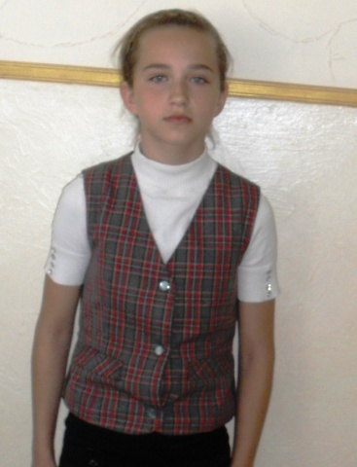

Алиса Рябко, 4 класс

Мой Геленджик

Я недавно переехала в Краснодарский край, и мне немного сложно написать о нем, потому что я еще мало где побывала и не успела узнать всей его прелести. Но за недолгое время жизни в одном из уголков этого края – Геленджике - я полюбила и горы, и море, и необыкновенные пицундские сосны. Мне здесь весело и радостно живется. Я думала, что описать в рассказе о своём городе и решила описать два дня – ветреный и жаркий, потому что этим я хотела передать мои впечатления, то, как я почувствовала этот край и город.

Утреннее море тихонько шелестит, блестит от раннего солнышка. Прохладно. Ветер покачивает иголочки пицундских сосен. Жизнь в нашем городе начинает просыпаться под звонкие голоса пташек, наполняющих радостью сердца людей. И вот начинается день. Яркое солнце светит, становится жарко, цикады играют свою песню. Как хорошо в такой жаркий день либо укрыться под тенью деревьев, либо искупаться. Горы стоят ясные, изумрудные. Море - теплое-теплое и очень необычного цвета. Около берега оно голубое, дальше - лазурное, а вдалеке – синее. Я люблю купаться в маске, нырять и наблюдать за подводным миром. Плывешь под водой, а вокруг тебя столько нового и неизвестного. На дне лежат красивые ракушки, водоросли извиваются, а между ними скользят разноцветные рыбки. Если перевернуться на спину и посмотреть сквозь воду на небо, лучи солнца не ослепляют, а как будто растворяются в воде. Мне нравится показывать разные трюки, например, прыгать бомбочкой, солдатиком или делать сальто. Иногда я ныряю и достаю со дна красивые ракушки и камушки. У меня их целая коллекция. А как интересно лазить между камней на волнорезах! Там сидят маленькие и большие крабики разных цветов, я их могу хоть полдня ловить, и мне совсем не надоедает! Мы с моим братиком их сажаем в баночку и наблюдаем за ними. Если рачок из баночки вылезает, он первым делом прячется под тапки или под гальку, под ней его сложнее заново поймать, чем под обувью. Однажды мы в эту баночку медузу посадили, и ее рачок общипал.

Потихоньку день сменяется вечером. Солнце начинает уходить за горизонт. Небо окрашивается разными цветами: красным, жёлтым и фиолетовым. По морю пробегает солнечная дорожка. И вот надо собираться домой. Мы отпускаем наших рачков. Они счастливы вернуться в свою стихию. Мы уходим с чувством легкой усталости и полного удовлетворения.

А вечером здорово прокатиться на роликах вместе с родителями по огромным набережным Геленджика, поездить наперегонки и поучить своих папу и маму кататься.

Море серого цвета, а на горах как будто выросла борода. Это значит, что скоро задует сильный ветер – норд-ост. Утро в такие дни обычно холодное. Но вдруг тучки начинают расходиться, и выглядывает долгожданное солнце. Ура, мы едем в горы, на Возрождение (ведь в отличие от побережья в горах ветер так не дует). Там густой лес, дольмены и горная речка с небольшими водопадами. Сначала мы идем к дольменам – древним сооружениям, похожим на дома из огромных глыб. Считают, что камни обтесывали в воде, потому что влажные они мягче и поддавались обработке. Потом их сушили на солнце, где они становились твердыми; крепче них - только алмаз. Мы с моим братишкой залезали в дольмены, вход там очень узкий, как в берлоге, внутри тесно, на стенах вырезаны узоры. Интересно, для чего они нужны были нашим предкам?

Когда идешь вверх по тропинке, слышно, как журчит речка, напевая свою песенку. Наконец мы пришли к первому водопадику. После долгого и сложного пути мы устали, и хочется плюхнуться в глубокую каменную чашу с водой. Но папа не разрешил – вода слишком холодная. И я окунула только ножки и попыталась поймать в бутылочку маленьких рыбок, а потом выпустила их обратно. Они плывут против течения, пытаясь обогнать друг друга. Дальше мы идем к чаше Афродиты – они похожи на речные ванны, там вода намного теплее, чем в водопаде. Говорят, что если в ней искупаться, станешь очень красивой. Рядом с ней – чаша Геракла, от нее мужчины становятся сильнее, крепче и здоровее. По правде говоря, если идти вдоль речки, то увидишь еще много разных чаш, но, к сожалению, я не знаю, как они называются, зато я в них во всех искупалась. Чем выше поднимаешься, тем вода теплее и лазурнее. Дорожки вдоль речки нет, приходится скакать по камням или просто идти по воде. Некоторые места я переплывала. Мы хотели дойти до большого водопада, но он был очень далеко и, как оказалось, почти пересох. По пути мне встретились красивые бабочки. У них крылышки снаружи черного цвета с красным рисунком, а изнутри – зеленоватые с белыми пятнышками. Я люблю наблюдать за жизнью насекомых, у меня дома даже два богомола живут. Еще там красивые ящерки, у них хвост тонкий, длинный, изумрудного цвета, я их целый день пыталась поймать, но не смогла, потому что даже если ящерицу поймаешь, все она равно из рук выскользнет. Речка течет меж могучих и живописных гор. В некоторых местах нам встречались скалы – серые, ровные, гладкие, как отполированные. Я хотела залезть на одну из них, но скатывалась с нее, как с горки. Пришло время возвращаться домой. Мы с нетерпением ждем следующего путешествия сюда.

Как можно не влюбиться в этот край приключений, путешествий и исполнения желаний!

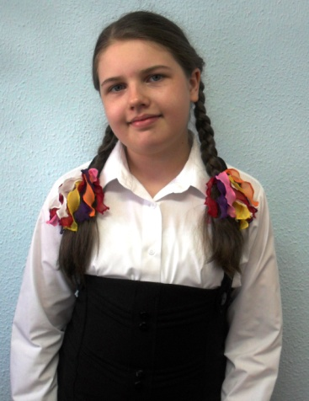 Елизавета Деревенец, 6 класс

**Люблю тебя, мой край родной,**

**Люблю тебя, моя Кубань!**

Произносишь эти слова и сердце наполняется гордостью: огромна страна Россия, а моя малая родина - Краснодарский край!

А нашим краем нельзя не гордиться. Какая у нас щедрая, уникальная природа! Благодаря ей Кубань, по праву, называется Жемчужиной России. Нет в стране другого уголка, где располагалось бы столько климатических зон. Это безграничные кубанские степи, схожая с полупустыней засушливая земля Тамани, камышовые плавни в устье Кубани, горы, покрытые вековыми лесами из бука, дуба. На вершинах гор могут лежать ледники, а внизу, у подножия, растут пальмы и мандарины, и даже произрастает самая теплолюбивая культура - чай. А ещё у нас есть южное теплое море, вернее два – Чёрное и Азовское.

Великолепная природа нашего края сыграла огромную роль в том, что Россия получила право принимать в Сочи Зимнюю Олимпиаду 2014 года. Мы будем рады приветствовать на нашей кубанской земле лучших спортсменов всей планеты!

Когда читаешь книги, смотришь фильмы об истории Кубани, то понимаешь, что она глубока и интересна. Как любому человеку, который любит свою Родину, свою малую Родину, мне хочется всё больше узнавать о прошлом нашей Кубани, потому что это прошлое моих дедов и прадедов.

Краснодарский край – это район древнейшего обитания человека. Все курганы, дольмены, раскопки – немые свидетели истории.

И когда находишься рядом с дольменом, невольно рисуешь себе картины прошлого… А скифские курганы, которые появились более 5 тысяч лет назад… В Эрмитаже, в «Золотой палате», с огромным любопытством я слушала рассказ гида и смотрела экспонаты скифского периода. Хотя изготовлены бусы, браслеты, ремни несколько тысяч лет назад, но это настоящие произведения искусства. Как ни гордиться нашей землёй!

Современная история нашего края идёт от казаков-переселенцев, которые основали большинство современных городов и станиц Кубани. Оба моих прадедушки были казачьего рода, из станиц Ивановской и Варениковской.

Я люблю слушать рассказы об их судьбе и жизни. Одно из первых казачьих поселений называлось Екатерининским в честь императрицы Екатерины ll. Она сыграла большую роль в жизни казаков, отдав казачьему войску земли на Тамани и берегах Кубани. А казаки, служа России, охраняли и сегодня охраняют южные границы нашей родины. В честь Екатерины ll и назван был город Екатеринодаром, нынешняя столица Кубани – Краснодар.

История нашего края привлекает многих русских писателей и поэтов. Кубанские мотивы нашли отражение в их творчестве. «Очаровательный край! Сколько я почерпнул поэзии, сколько испытал разных впечатлений!» - писал А. С. Пушкин, проведя три месяца на Кавказе. Посещал нашу Кубань и М. Ю. Лермонтов. Своими впечатлениями он поделился в произведении «Тамань», побывав на Тамани по пути в Геленджик.

Современные писатели и поэты много пишут о Кубани, о её природе, о её славных людях. Каждый год в Геленджике на базе профилактория, где работала моя мама, проводится творческая лаборатория для библиотекарей России, работающих в детских библиотеках. И несколько лет подряд сюда приезжал кубанский поэт Виталий Бакалдин. Мне посчастливилось с ним познакомиться. Это седовласый пожилой человек с лучистыми глазами. Много лет Виталий Бакалдин проработал в школе учителем русского языка и литературы. Он родился в Краснодаре, подростком пережил все тяготы Великой Отечественной войны, окончил Кубанский педагогический институт. Виталий Борисович очень любил детей, делился всегда своим опытом, любил читать свои стихи о Кубани.

На Кубани вырос я,

Мне родней, понятнее

Наши южные края:

Степи необъятные,

Горы хлеба до небес,

Ветки вишен алые…

Сильное впечатление остаётся от общения с такими людьми. В 2009 году Виталия Бакалдина не стало. Но стихи его будут жить вечно в сердцах кубанцев.

А сколько у нас в крае людей, которыми гордится Кубань! Всех не перечислить! Они выращивают хлеб и строят дома, совершают новые открытия, спасают нас от болезней, воспевают красоту края в своих произведениях.

Мы должны помнить о подвигах наших кубанцев в годы войны. Вместе со всей страной они дружно встали на защиту Отечества от фашистских захватчиков. И во время оккупации фашисты в полной мере ощутили на себе карающие действия партизан, стремительные атаки казаков, железную стойкость малоземельцев, огневую мощь советских лётчиков!

«Любите Кубань, изучайте её прошлое, создавайте будущее!» Это слова из обращения нашего губернатора А. Н. Ткачёва к нам, детям Кубани. И мы следуем его словам, потому что любим свой край, свой город родной. Ведь для нас строятся новые школы, детские сады, спортивные комплексы.

В 2011 году геленджикские девчонки и мальчишки получили от губернатора и от города великолепный подарок. Открылся свои двери новый центр развития творчества детей и юношества.

Я горжусь, что живу на Кубани. Но гордиться мало, надо поддерживать славу «Жемчужины России». Это наша обязанность и дань уважения тем, кто создавал эту славу.

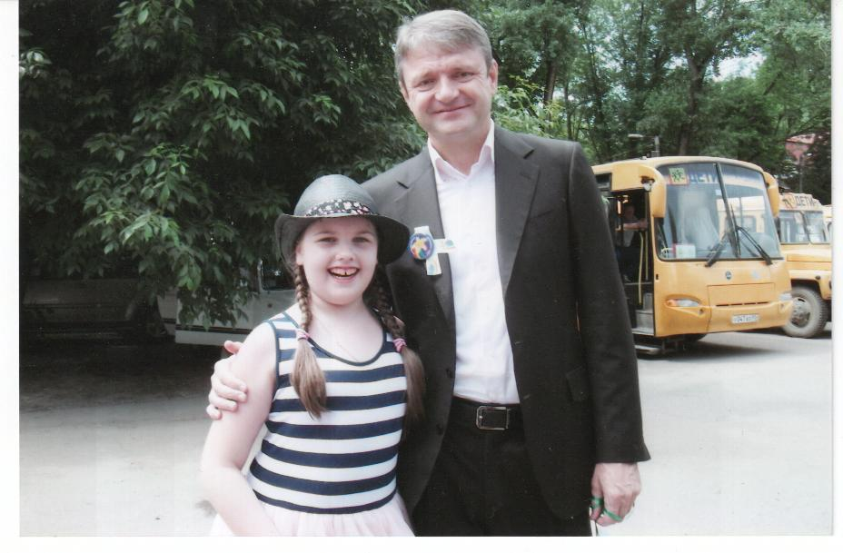

***Губернатор Кубани А.Н.Ткачев и Лиза Деревенец***



Елизавета Деревенец, 6 класс

**Чайка**

Когда–то давно Геленджик был невольничьим рынком. Иноземцы приезжали сюда и забирали из аулов самых красивых девушек, увозили за моря в свои гаремы. Отсюда и Геленджик переводится как «невесточка». С тех давних времён существует легенда о розовой чайке. Одна из похищенных девушек-горянок стояла на уплывающем судне и протягивала свои руки к возлюбленному юноше-джигиту до тех пор, пока последние огни города не исчезли. А затем незамеченная никем девушка бросилась в солёную пучину Чёрного моря. Гордая горянка не может быть наложницей никогда. Это видели Боги. Бог Посейдон ласково принял девушку: из морской пены родилась вечно парящая птица – чайка. А богиня утренней зари Эос превратила оперенье чайки в розовое. Вот такая красивая легенда. Все моряки знают, что чайка - вечная спутница кораблей, добрый вестник суши. Наверное, рядом со скульптурой «Белой невесточки» у нас в городе надо было бы и увековечить розовую чайку.

Над морем у нас кружит несколько видов чаек. А семейство чаек очень велико. В нём насчитывается около 45 видов. И распространены они повсюду, кроме самых полярных точек земли. Даже для Москвы чайка – птица вполне привычная.

Чайка – особенная птица. У каждого человека при упоминании о ней возникают свои ассоциации. Кто-то начинает напевать знаменитую «Чайку» (стихи В.Лебедева-Кумача, музыка Ю.Милютина) из кинофильма «Моряки» (режиссер В.Браун). Кто-то заговорит об отечественном автомобиле с чайкой на капоте. А еще перед глазами возникает знаменитый занавес с чеховской чайкой, ставшей символом МХАТа. В июне 1963 года на весь мир прозвучали позывные Валентины Терешковой: «Я – Чайка». У тех, кто связал свою жизнь с морем, отношение к чайке особенно трепетное. Считается, что в чаек вселяются души погибших моряков.

Эти обитатели водных просторов прославлены поэтами и композиторами. Замечательным птицам ставят памятники. Как, например, в окрестностях Санкт- Петербурга установлена ещё в 60-х годах прошлого века композиция «Чайки». А в Латвии стоит памятник «Полёт чайки над городом». Птицей 2006 года стала ЧАЙКА у нас в России.

Чайка – птица, ставшая романтическим символом. Ее образ восходит к народнопоэтическим представлениям о душе белой и черной, крылатой и бескрылой, живой и погибшей. Образ вольной птицы символизирует стремление человека к свободе, протест против гнетущей действительности. А «Чайка по имени Джонатан Ливингстон» американского писателя Ричарда Баха, тоже ставшая знаменитой, – символ беспредельных возможностей того, кто умеет мечтать, верит в совершенство и любит жизнь.

Чайки — одни из самых известных птиц. Мы привыкли видеть их на наших пляжах. Круглый год они держатся стаями. Ярким поведением и крикливостью они обращают на себя внимание. Некоторые их виды на всех континентах стали гнездиться в городах, где местами по численности соперничают с сизыми голубями.

Питаются чайки животной пищей, которую добывают на воде и на суше. Очень интересно наблюдать, как они ищут в море себе добычу. Пищу глотают, присаживаясь на воду или хватая на лету. Могут глотать несоразмерно крупные объекты, так как тонкие плоские ветви нижней челюсти способны широко расходиться в стороны. Очень интересно, стоя на берегу, наблюдать за поведением чаек. Чайки принимают решение о том, стоит ли погрузиться в сон или лучше остаться бодрствовать, ориентируясь на своих соседей. Спящую чайку можно определить по характерной позе – клюву, погруженному в перья. Во время сна они периодически открывают глаза, оценивая окружающую обстановку. И, чем больше соседей бодрствуют, тем чаще они открывает глаза.

Кто знает, от какого слова происходит название «чайка»?   В давние времена русские поморы очень много плавали к соседям своим, викингам, в Норвегию. Связи были очень тесными. Именно поэтому в Норвегии можно встретить русские имена. Например, женское имя Ваня.   Как известно, чайка - птица, обитающая у воды. Точнее, на воде. Чаще всего чаек можно встретить у причалов. Причал по-норвежски "кайя". Некоторые северные диалекты говорят "чайя". Такой диалект встречается особенно часто в районе города Вардё, в местности Кибю. Насколько известно, именно в этих местах контакты между норвежцами и русскими были наиболее тесными. Немудрено, что и русские моряки могли перенять название "птицы причальной" с языка древних норвежцев. Возможно, когда-то чайку называли "кайка". А, может быть, следуя диалектовому течению, и сразу "чайкой" назвали.  Сам же диалект этот происходит от норвежских саамов, живших на берегу и занимавшихся рыболовством. А, может, диалект пришёл от квенов - финских переселенцев.

Откуда бы ни пришло название птицы и где бы ещё не обитали чайки, но они являются живым символом нашего города. И воспоминания о море всегда связано с полётом чайки над волной.

В песне «Геленджикский вальс» (авторы: Б.И.Матыцин и К.С.Ярцева) есть замечательные строчки:

**Там, где плещет волна голубая,**

**На прибрежный песок набегая,**

**Там, где чайка кружит, городок Геленджик,**

**Весь в садах, утопая, лежит.**

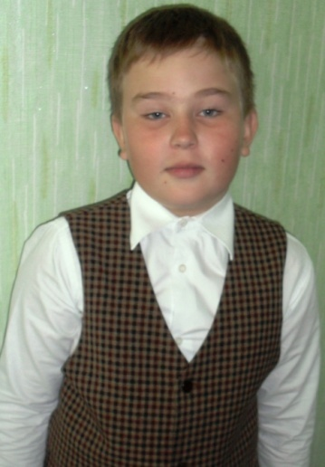

Александр Поздняков, 3 класс

**Хождение по двум морям**

Знаете ли вы, какое море «самое праздничное море планеты»? Это наше Черное море. Так назвал его К.Г.Паустовский, который был в нашем городе в 1902 году. Морем можно любоваться бесконечно долго. Волны то что-то шепчут, то поют, то смеются, то грозно кричат и с шумом рассыпаются в миллионы брызг, ударяясь о скалистый берег.

Мне очень нравится путешествовать. Вот я и решил совершить хождение по двум морям. Из города Геленджика я хочу попасть в город Темрюк.

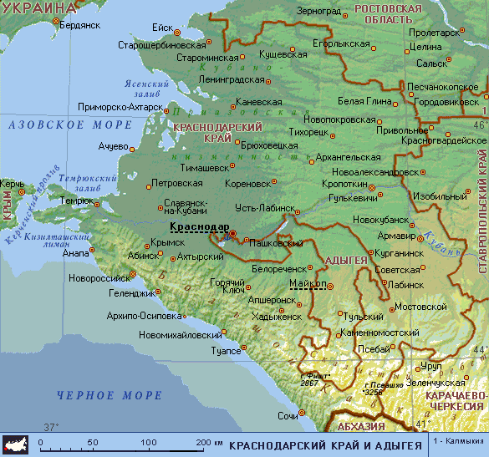

Я представляю себя капитаном корабля «Отважный». Мы отправляемся в неизведанные края.

Первая остановка – город-герой Новороссийск. Я много раз бывал в этом городе, смотрел парад, посвященный Дню Победы, салют. Был на Малой земле, на Аллее Героев. Особенно меня поразило то, что на Малой земле несколько лет после войны не росла даже трава. Столько здесь было металла. Я думаю, что невозможно забыть подвиг наших солдат.

Следующая остановка – город Анапа. В Анапе я не был. Представляете, идете вы по современному красивому городу, и вдруг попадаете в далекое прошлое. В древний город- Горгиппию. Город  Горгиппия погиб в пожаре в середине III века нашей эры под ударами варварских кочевых племен. Раскопки Горгиппии ведутся с 1960 года экспедицией Института археологии Академии наук. Да, много интересного можно здесь узнать. Я сюда обязательно вернусь.

Внимание! Впереди Керченский пролив. Он соединяет Черное море с Азовским. Жаль, что я капитан и не могу покинуть свой корабль. Очень хочется прокатиться на пароме. Я слышал, что скоро здесь построят мост и парома не будет. Смотрю внимательно, стараюсь разобраться, где Черное море, а где Азовское. Азовское море по площади в 11раз меньше Черного, но по запасам рыбы оно превосходит Черное. В Азовское море впадают реки Кубань и Дон.

Вижу землю! Что- то необычное. Какое – то старинное поселение. Нужно срочно причалить к берегу. Знакомьтесь, станица Атамань. Именно здесь высадились казаки в конце 18 века и образовали свои поселения. Позже они образовали город Екатеринодар (ныне – Краснодар), ставший столицей Краснодарского края, который в этом году празднует свой юбилей – 75 лет со дня образования.

Отправляемся на экскурсию.

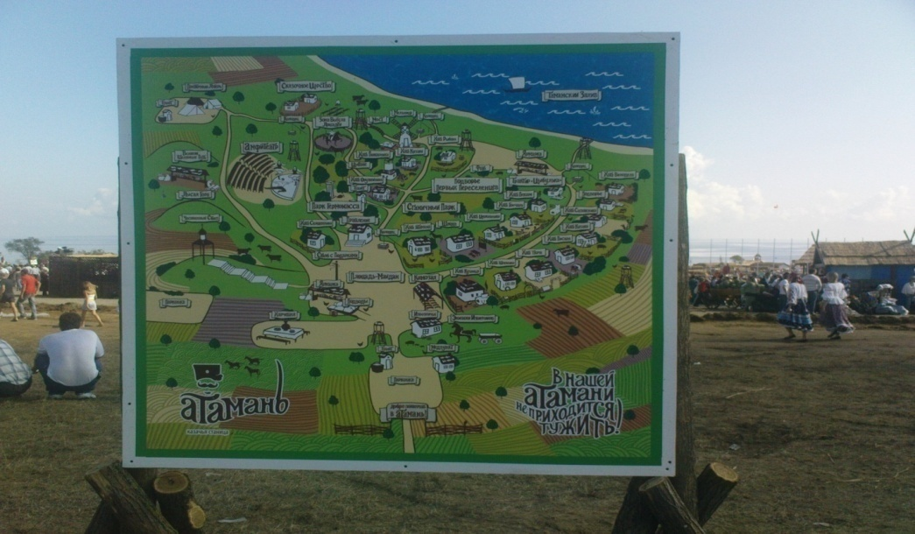

Идем по улицам станицы. Старинная казачья хата. Странная крыша, да и сама хата сделана из самана. Что такое саман? Вот он. Даже можно самому попробовать сделать его. Интересно!

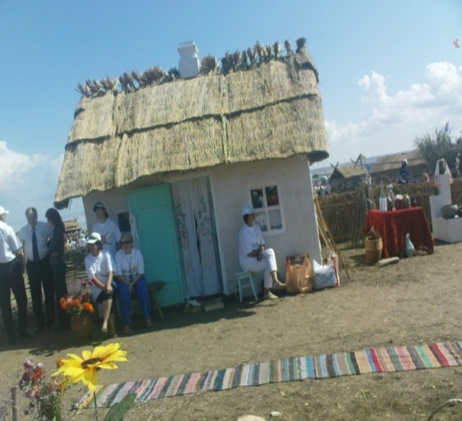 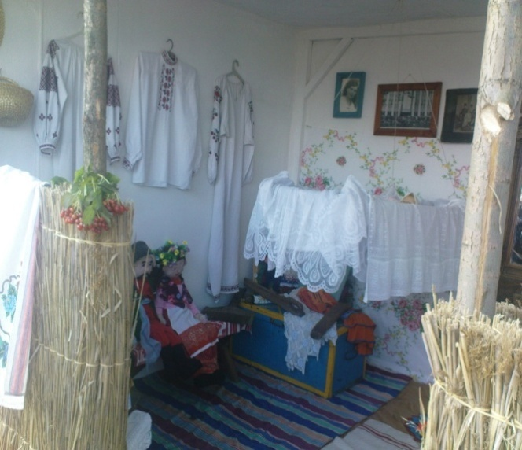

Старинная казачья хата. Как красиво внутри! Все это делали казачки своим руками. Какие красивые вышивки, кружева.

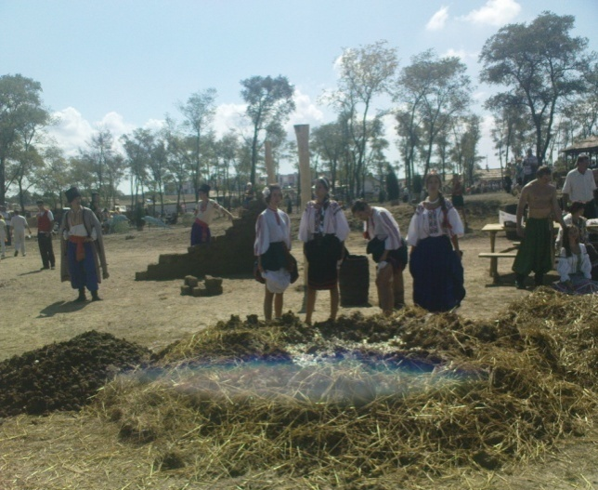 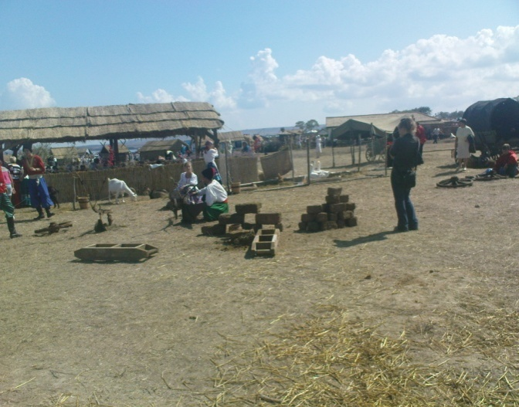

Вот так раньше делали саман. Присоединяйтесь! Идем дальше. Какое огромное поле подсолнухов! В нашем крае выращивают богатые урожаи подсолнечника. А рядом ветряная мельница! Чудеса! Смотрите, колодец с живой водой!

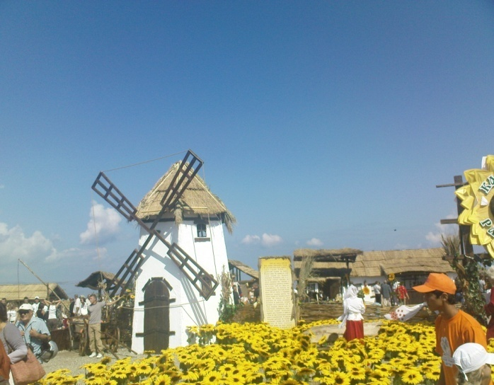 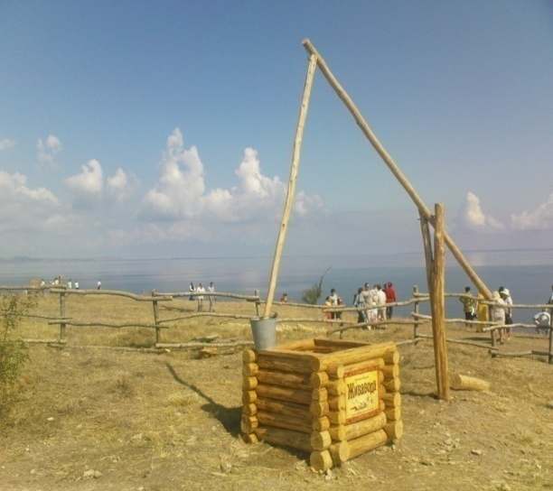

В Азовском море много разной рыбы. Мы подошли к подворью рыбака.

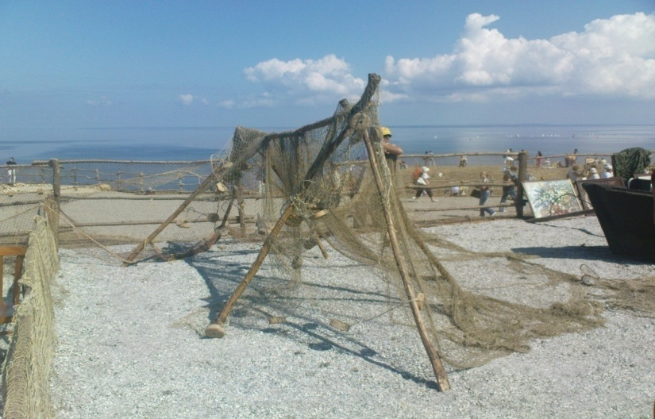

Здесь и лодки, и сети, и море рядом.

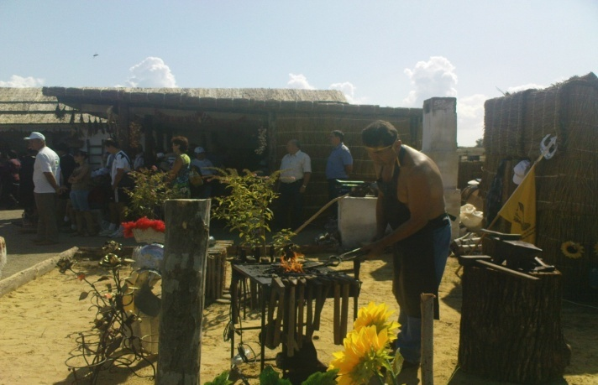

В каждой кубанской станице обязательно был кузнец. Он умело подковывал коней. Ведь казак без коня не казак.

А это кто? Я никогда не видел, как делают из глины посуду. Здорово! Постоим, посмотрим, как из куска глины получается прекрасный кувшин.

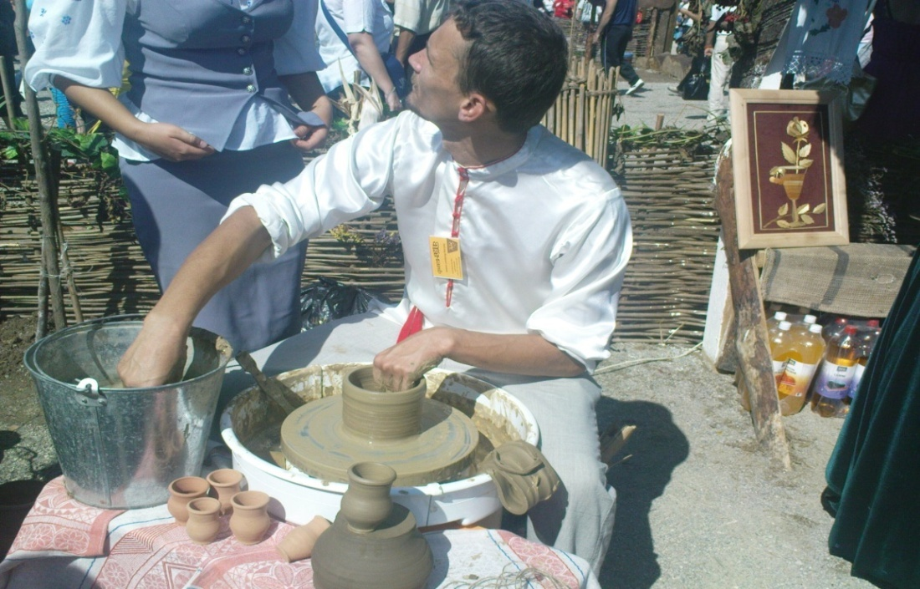

Вот мы подошли к странной избушке. Да это избушка Бабы Яги! Здесь даже сковорода есть, посмотрите какая огромная! От нежеланных гостей Баба Яга спряталась за высоким частоколом.

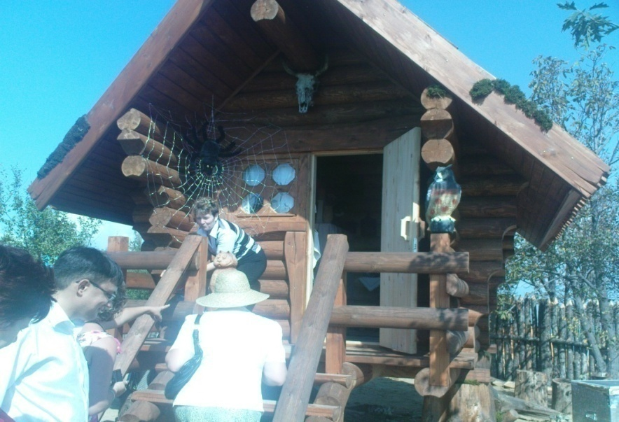

Да, интересная станица Атамань! Не хочется отсюда уходить. Я много читал о жизни казаков в старину. Но даже не мог предположить, что смогу увидеть все своими глазами. Я обязательно вернусь сюда еще.

Итак, мы отплываем. До свидания, Атамань! Здравствуй, город Темрюк!

Мы продолжим наше путешествие по родному краю, ведь впереди много интересного и неизведанного.

Ксения Окунева, 6 класс

**Люблю тебя, мой край родной!**

Я хочу рассказать вам о своём крае – любимой Кубани.

Родной край – это колыбель человечества. Что для человека может быть дороже Родины?! Это слово включает в себя и место, где покоится прах твоих предков, где ты родился, впервые произнёс слово «мама», прошёл по узкой тропинке, увидел восход солнца, почувствовал прозрачность, свежесть, чистоту весеннего утра – это невидимые живые нити, что связывают человека с домом, родным селом, окружающей природой, прошлым и настоящим.

Мой родной край – Кубань. Здесь похоронены мои предки, здесь я родилась, здесь живут мои родители, бабушки и дедушки.

Наш край - жемчужина, переливающаяся разными оттенками разноцветной пылающей истории. Огромные степи с ромашками, васильками, колокольчиками, бурные горные реки и плавная широкая Кубань, леса, которые сказочно величавы в любое время года, и два моря: Чёрное и Азовское... Где ещё такое великолепное сочетание уникальных сокровищ мира! Яркая красота моей земли трогает до слёз. И в сердце звучат стихи С.Есенина:

Тебе одной плету венок,

Цветами сыплю стежку серую.

О Русь, покойный уголок,

Тебя люблю, тебе и верую.

Мой край имеет так много достопримечательностей: исторических, природных, культурных, которые в совокупности обогащают облик родной земли многообразием красок и оттенков пейзажей, исторических преданий.

Как я люблю свой родной город Геленджик! Чувства радости, восхищения, свободы и полёта охватывают меня, когда я поднимаюсь на Маркотхский хребет и любуюсь нашей прекрасной уникальной бухтой, покой которой, как два стражника, берегут два мыса: Толстый и Тонкий. Можно бесконечно говорить о красоте нашего города. Кто побывал здесь один раз, никогда не забудет великолепной набережной, навсегда запомнит запах пицундской сосны и шёпот морского прибоя - и, я уверена, вернётся сюда ещё не один раз, чтобы испытать трепет сердца.

Вы обратили внимание, что на нашей набережной практически никогда не увидишь мрачных, хмурых людей, всегда радостные, улыбающиеся лица?! Так благотворно действует на людей Красота! Так пусть же всегда улыбаются люди, приезжают в наш город и увозят с собой частичку радости и счастья, которые подарил им наш город. А мы, будущее поколение, сделаем всё, чтобы наш город оставался жемчужиной Кубани и радовал не одно поколение россиян.

Я люблю свою школу – белоснежный корабль на берегу Чёрного моря, уносящий нас в страну знаний. Не хочу, чтобы сокращались школы. Пусть всегда звенит школьный звонок, смеются и радуются дети, и старшеклассники решают задачи по алгебре, физике, химии.

Разве можно не любить свою землю, людей, живущих и работающих на ней! Мне хочется, чтобы каждый человек любил свою родину так, как люблю её я, старался сохранить, украсить её, сделать полезное на благо страны.

Ой, шумят сады вишнёвые,

Лету ягодному быть.

Сердцу близкую Кубанюшку

Разве можно не любить!

Нам украшать жизнь и сохранять всё, что создано предыдущими поколениями. Как хочется достойно сохранить и преумножить всё, что накоплено нашими предками.

Хороша земля у нас:

Птицам здесь раздолье,

Золотых полей ковры

Встретят с хлебом, солью.

На лугах цветы цветут

И стада пасутся,

Во дворах у всех людей

Курочки несутся.

Рыба ловится в морях,

Солнце нивы греет.

Дорожить своей землёй

Каждый здесь умеет.

Я люблю свою Кубань

И в снегу, и в цвете,

Ведь когда идёт снежок,

Радуются дети!

Мелкий дождик моросит,

Гром вдали грохочет.

Это всё моя Кубань!

Приезжай, кто хочет!

Моя родина – «Кладовая солнца». Она необыкновенно богата. О родной стране можно говорить бесконечно, но если кто-то попросит в трёх словах объяснить, что значит для меня родина, я, наверное, отвечу: «Вера, надежда, любовь».

На мой взгляд, никто не может так любить Родину, как любит её русский человек. Сколько русский народ претерпел за свою историю, но никогда не отступил перед лицом опасности, потому что любовь к родине даёт силы и жажду жизни. Так было и так будет всегда! Думаю, что нет на свете лучшего края, чем мой любимый Краснодарский край. Я счастлива, что родилась и живу именно здесь!

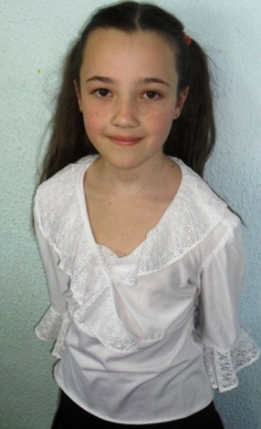

Екатерина Шлезингер, 4 класс

Люблю тебя, мой край родной!

***Что может быть милей,***

***Бесценнее родного края!***

***Там солнце, кажется светлей,***

***Там радостней весна златая…***

***Н.М. Языков «Мой друг!»***

Мы летим с семьёй из Краснодара в Геленджик. Под крылом самолёта 83 тысячи километров - таковы просторы Краснодарского края.

Равнины, холмы, поля в предгорьях, лиманы, горы, лесные массивы и цветущие субальпийские луга. Природа Кубани – главная достопримечательность края.

Чёрное и Азовское моря омывают кубанскую землю. Море обладает лечебным свойством, помогает излечивать многие болезни и приводит организм в тонус, закаляет и повышает наш иммунитет. Озёра известны своими лечебными грязями. А красота молодых Кавказских гор так и манит туристов!

Были на этой земле древнегреческие города-колонии, Боспорское царство и Тмутараканское княжество. Знала она набеги скифов и половцев, нашествие манголо – татарских орд. Грабили её богатства феодалы Турции и крымские ханы.

Казаки – переселенцы нашли здесь полупустующие степи и чернозёмы.

Прошло много десятилетий, прежде чем Кубань стала одной из житниц России.

Гитлеровцы, захватив Краснодарский край в годы Великой Отечественной войны, собирались вывести кубанские чернозёмы в свой пресловутый рейх.

Здесь, на Кубани, более 50 видов полезных ископаемых: нефть, природный газ, мергель, гранит, мрамор, известняк, песчаники, железные и медные руды, йод, графит, апатиты, термальные и минеральные воды, лечебные грязи.

Благодаря черноземам, в Краснодарском крае выращивают зерновые культуры, овощи, сахарную свёклу, подсолнечник и многое другое.

Мои земляки космонавты: В.Горбатко, А.Березовой, В.Севастьянов, Г. Падалка и учёные П.Лукьяненко, В. Пустовойт.

Всё это я рассказываю своему младшему братику Савелию, пока мы летим в самолёте. Савелий очень удивляется и постоянно спрашивает, откуда я всё это знаю.

А я ему каждый раз говорю, что интересуюсь и изучаю жизнь края. И что участвую в различных олимпиадах по кубановедению. Савелий попросил показать грамоты за победы в школьных, городских и краевых конкурсах, когда приедем домой. Я с гордостью ему пообещала. Мне приятно, что я заинтересовала своего младшего братишку историей своего края.

Я горжусь тем, что живу в этом сказочном крае, который не зря называют жемчужиной России. Велика и красива Россия! Но для меня нет краше Кубани, её природы, её истории.

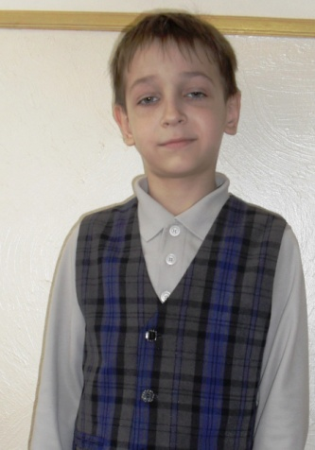 Дмитрий Дунаевский, 2 класс

**Моя малая родина – Кубань**

***Человек без Родины, что соловей без песни***

Родина, Россия, родная природа – эти слова неотделимы. Любовь к своей стране невозможна без любви к природе своего края. Я живу в очень красивом и непохожем на другие месте. Наш край особенный, и имя ему - Кубань.

У каждого на свете есть, наверно, любимый уголок земли такой, где листья по-особому на вербе склонились над задумчивой водой, где небо выше и просторы шире и так привольно и легко дышать.

Любимый уголок земли называют малой родиной. Родина – это место, где я родился, живу, росту, становлюсь гражданином своей страны. Родина – это история моего народа, с которым связана и история моей семьи. Родина дает человеку корни, язык, воспитание, мировоззрение. Любовь к Родине – та же любовь к дому, улице, району, только чуть шире. В моём понимании, это трепетное отношение к месту рождения – в первую очередь, любовь к краю.

Моя малая родина-Кубань, чудесный, благодатный край. Край снежных гор и золотых хлебных полей, привольных степей и цветущих садов. Нас окружают синие моря и манящие горы. Этим не любоваться просто невозможно! Красота багрового заката и розового утра, пленительная картина полей и степей Кубани – всё это замечено многими писателями, запечатлено на фотографиях и картинах. Кубань гордится замечательными людьми, которые выросли здесь. Здесь живут прекрасные люди: хлеборобы и животноводы, садоводы, рабочие заводов и фабрик, врачи и учителя, учёные и спортсмены, художники и поэты. Все они стремятся сделать нашу Кубань ещё лучше, богаче, красивее.

Про Краснодарский край написано много стихов и рассказов. Благодатная, тёплая и гостеприимная земля Кубани – жемчужина России – это наша малая Родина. Наш край называют житницей России, потому что Кубанские чернозёмы издавна славятся высоким плодородием и считаются лучшими в России. На этих почвах возделывается более ста сельскохозяйственных культур: прекрасная пшеница, замечательный рис,  благоухает  рожь, узкими полосками краснеет гречиха. А ещё – это тополиный край. Есть замечательные дубовые и сосновые рощи, вишнёвые сады и тенистые липовые аллеи по всей России. Но вот тополиным краем с гордостью можно назвать только Кубань. По всему краю красуются тополя, придающие неповторимый облик нашей земли.

Я люблю Кубань за её необъятные поля, величавые горы, леса и просто за то, что я здесь родился. У нашего края богатая, самобытная история. В конце 18 века Екатерина II даровала эти земли казакам. С тех пор прошло немало времени, Краснодарский край процветает.

Краснодарский край - это моя родина. С самого детства я дышу её природным воздухом и наслаждаюсь запахами, которые трудно ещё где-нибудь встретить. Природа, родина, народ, родник – слова одного корня.  
     Кубань - это необыкновенный, чудесный край. Прекрасна  природа Кубани! Если выйти в сад, в степь, в поле, просто выглянуть в окно - можно увидеть настоящее чудо! С самого раннего утра небо ясное,  утренняя заря разливается румянцем. Светлое солнце медленно поднимается  и освещает поля, луга, речку.  На поляне  густая трава, а у самой тропинки растёт весёлая ромашка.  В сухом чистом воздухе  пахнет полынью. [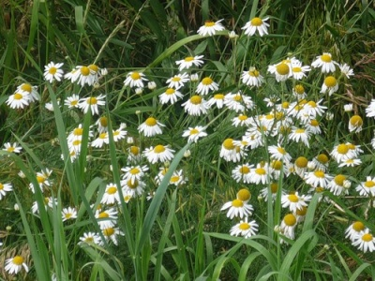](http://fotki.yandex.ru/users/zhanna-zakutnaya/view/392380/?page=1)

Я люблю слушать музыку весенней капели, вслушиваться в торопливый лепет реки, в звонкий птичий разговор, журчащий подо льдом ручеек, радоваться солнцу, наступающему дню. А может, я и пришёл в этот чудесный мир, чтобы радоваться и удивляться. Удивляться распустившемуся цветку, песне жаворонка в небе, синеве облаков – и наполняется моя душа добротой и красотой. Теперь я богат. Бегу, делюсь скорей своими сокровищами с другими и помню: это земля тебя держит в своих ладонях, лелеет и растит, как заботливая мать.

Множество курортов рассыпано по побережьям Чёрного и Азовского морей. Вряд ли ещё есть место на земном шаре, где можно было бы, встретить такое разнообразие природных условий, как в нашем крае. На севере его - климат умеренно- континентальный, на юге - субтропический.

Несметные богатства таятся в недрах земли: нефть, газ, ртуть, железные и апатитовые руды, мрамор и другие полезные ископаемые. На Кубани много красивых городов, каждый – со своим «лицом», колоритом, атмосферой.

Моя родина – «кладовая солнца». Она богата и лесами, и полноводными реками, и чистыми озерами, и зеркальными родниками.

Отчий дом, родной край. Так называем мы землю, где родились и живём, где трудились наши деды и отцы, землю, которую они защищали, за которую погибали. Без этой земли непонятно слово “Родина”. Её могучие корни способны дать человеку высокую степень нравственной устойчивости.

Литература о Кубани интересна не только жителям нашего края, но и другим регионам, так как в ней отражены исторические события, деятельность видных учёных, писателей, художников прошлого и настоящего, что является частью истории всей страны.

Прежде чем я стану гражданином страны, я должен быть гражданином своей малой родины, знать её традиции и жить её жизнью и заботами. Знания о родном крае – существенная часть интеллектуального потенциала человека, гражданина.

Кубановедение – означает знание о своей малой родине, – от слова “ведать”, знать свою родную Кубань, её природу, историю, хозяйство, быт, взгляды, верования, традиции кубанцев. Вот почему необходимо изучать окружающую жизнь, родной край.

Именно человек должен делать все для того, чтобы не умолкала, не умирала природа. Он в от­вете за будущее природы. Чтобы уберечь природу от гибели, чтобы сохранить ее богатства, нужно каж­дому человеку понять, что природа — это наш дом, наш храм, за который мы все в ответе. И каждый должен привести в порядок окружающий его уголок, каждый должен уметь по-настоящему любить, понимать и охранять природу.

Когда мы говорим о природе, мы говорим о своей земле, о своей Родине, о Кубани. Пусть в нашем родном уголке никогда не умолкают голоса птиц, пусть шумят леса, стрекочут кузнечики, пусть природа живет и дышит.

Александра Снегирёва, 4 класс

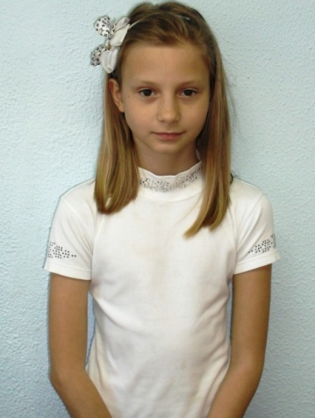

**Сказка морской волны**

*Высокие горы, степные просторы,*

*Лазурного берега грань.*

*Леса и поляны, сады и лиманы-*

*Всё это родная Кубань!*

- Здравствуй, Алена!

В своём письме ты попросила рассказать о моем родном крае.

Моя родина – это Краснодарский край, город Геленджик. Я люблю свой край за то, что он мне дарит добро, улыбку и радость.

Кубань – это золотые поля пшеницы, персиковые и яблоневые сады, виноградники. Это ласковое море и шум прибоя, высокие горные хребты. Я прихожу на берег и слушаю, как волны что-то тихо шепчут мне. Один их рассказ хочу передать тебе.

*Давным-давно жило в наших краях племя. И неподалёку от него - великан Хореб.**Он был такой большой, что его все боялись. Как ни старался подружиться с кем-нибудь – убегали, потому что боялись этого большого чудища.*

*И вот однажды Хореб подслушал разговор двух людей. Они говорили о том, что в этих местах, далеко в лесу, живет волшебник-чародей, который может исполнить любое твое желание. Великан обрадовался этому и побежал искать волшебника. А когда нашел, то сказал ему:*

*- Добрый волшебник, я так устал жить великаном. Все боятся меня, никто не хочет со мной дружить. Лучше бы я был совсем-совсем маленьким, как вот эта полевая мышка!..*

*- Хорошо, - ответил чародей, - будь по-твоему.*

*Не успел он произнести заклинание, как Хореб превратился в маленькую полевую мышку и тоненько запищал:*

*- Спасибо тебе, волшебник!*

*Мышки приняли Хореба в свою семью. Но оказалось, что у этих маленьких зверьков жизнь тоже очень непростая. Им приходилось прятаться от кошек, лисиц, хищных птиц. И вот однажды Хореба чуть не утащил коршун. Он настолько перепугался, что снова пошел к чародею, снова обратился к нему:*

*- Не хочу быть ни великаном, ни мышью. Преврати меня в человека.*

*Волшебник рассмеялся и сказал:*

*- Ладно, будь по-твоему. Становись человеком и живи среди людей.*

*Обрадовался Хореб, когда стал человеком, побежал туда, где на берегу моря в небольшом селении жили люди.*

*Здесь он увидел прекрасную девушку по имени Марианн и влюбился в нее. Девушка тоже полюбила Хореба. Много времени они проводили вместе на берегу теплого, приветливого моря. Провожали закаты, встречали рассветы. И не было во всем мире людей счастливее, чем они.*

*Но не только Хоребу нравилась Марианн. Зорко следил за ней из своих морских глубин морской царь. Он тоже полюбил эту красивую девушку.*

*Однажды, когда Марианн купалась далеко от берега, а Хореб был далеко, морской царь специально поднял высокую волну. Она накрыла девушку и унесла ее на морское дно, прямо во владения Нептуна. Горько плакала Марианн, просила отпустить ее к Хоребу, но напрасно… Море стало соленым от ее слез. За то горе, которое оно принесло девушке, она назвала его Черным.*

*Долго ждал свою возлюбленную Хореб, ходил по берегу, звал ее. Наконец силы покинули его, он лег у самого моря и стал ждать…*

*Прошли годы. Хореб окаменел от горя и превратился в горный Маркотхский хребет. Он как будто обнимает море и защищает Марианн от злых холодных ветров.*

Алена, эту историю я придумала сама. Как видишь, у меня получилась настоящая легенда.

Конечно, каждый человек привыкает к своей стороне, но рассказывать о Кубани, о своей малой родине, без восхищения я просто не могу. А по-настоящему оценить ее красоту можно, только увидев его своими глазами.

Приезжай – и ты обязательно убедишься в этом сама. Надеюсь, и тебе захочется сочинить интересную историю о моём крае. Природа родного края убеждает меня в том, что в мире ещё есть чудеса, которые дарят радость во все времена года.

До свидания, Алена, жду рассказа о твоём родном городе.

Твоя подруга Саша.

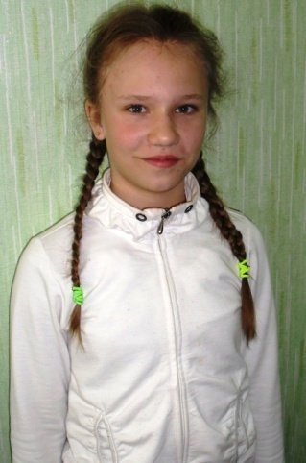 Екатерина Соболева, 4 класс

**Люблю тебя, мой край родной!**

*Ветер свежий морской и шумящий прибой,*

*Где бы я не была, край любимый со мной…*

С чего начинается Родина для каждого из нас? Для одних – с речных берегов и березовой рощи, для других – с бескрайней тайги и суровой сибирской зимы, для кого-то – с широких степей или горячей пустыни… Но для каждого это то место, где он впервые появился на свет, увидел и навсегда полюбил свой уголок Земли, свою Родину.

Я родилась в Краснодарском крае, в самом живописном его месте, в городе-сказке под названием Геленджик. Наш город очень красивый. Он лежит на берегу Геленджикской бухты Черного моря, которую как будто охраняет Маркотхский хребет Кавказских гор. По утрам из-за гор появляется солнце, а к вечеру оно садится в море. Я люблю наблюдать, как солнце заходит: сначала оно опускается к горизонту, а потом медленно начинает погружаться в море, пока не превратится в маленькую точку. А как только эта точка исчезает, на небе появляется прекрасная картина заката. Я думаю, что таких красивых закатов, как у нас, больше нет нигде.

Особенно красив наш Геленджик летом, когда море сверкает под солнечными лучами и всех манит к себе. Наш город – курорт, и сюда приезжает очень много людей не только из России, но и из многих других стран. Конечно, всех зовет море. Но в нашем крае есть еще много удивительных и красивых мест. Я посетила многие из них. Один из моих любимых городов – столица нашего края Краснодар. Здесь живут мои родственники. В Краснодаре много развлечений, парков, новых красивых домов и особенно красива улица Красная с многочисленными кафе, магазинами, парками-аттракционами. Краснодар - это прекрасный город студентов и увлеченной молодежи.

А еще меня очень впечатлила поездка в «Атамань» – искусственно созданный город на Тамани, где я узнала о культуре, обычаях и быте моих предков. Я побывала на берегу Азовского моря, где купалась в грязевом вулкане, любовалась цветущими лотосами в Азовских лиманах, увидела поля и виноградники Кубани. Очень понравилась мне экскурсия к дольменам – древним памятникам адыгов, я купалась в кристально чистой воде горных рек и водопадов, побывала в таинственных пещерах долины реки Аше. Я поняла, что наш край – удивительно разнообразный по своей природе, он имеет богатую историю. Мы можем гордиться тем, что живем на Кубани, которая кормит хлебом почти всю Россию, принимает миллионы гостей на отдых и лечение.

Наш край знает не только вся Россия, но и многие государства. Летом я отдыхала в Турции. Наш самолет вылетал из Краснодара, и я могла полюбоваться красотой нашего края из окна самолета. Я увидела и живописные горы, и сверкающее море, и просторные хлебные поля Кубани. В Турции в отеле меня спрашивали, откуда я приехала, и я с гордостью называла мой город. Оказывается, о нем знают и в разных городах России, и в Турции, и в других странах. Я подружилась с девочкой Сашей из Челябинска. Она в первый раз приехала на море, а когда узнала, что я живу в морском городе, то сказала, что мне повезло. В Челябинске жить трудно, так как там много заводов, из-за которых загрязняется воздух, поэтому многие жители болеют и стремятся к морю, чтобы поправить свое здоровье. Я пригласила Сашу в приехать к нам. Я покажу ей мой прекрасный город, расскажу о своем крае, который я очень люблю и горжусь тем, что живу в самом лучшем месте на Земле!

Дунаевская Яна, 6 класс

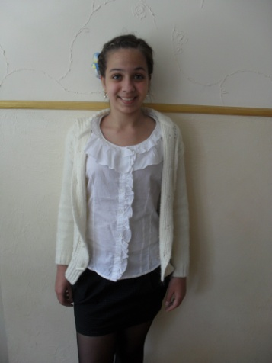

**Мы - за Олимпиаду!**

Кто спортом занимается, тот силы набирается.

Свершилось. Зимняя Олимпиада 2014 года пройдёт в Сочи. Россия будет принимать зимние Олимпийские игры, и местом проведения выбран наш знаменитый курортный город Сочи.

Ещё свежи воспоминания о том, как радовались в июле 2007 года сочинцы, получив известие из Гватемалы о победе их города в споре за право проведения XXII зимних Олимпийских игр 2014 года. Жители Сочи праздновали эту победу на улицах города день и ночь, ликуя и размахивая флагами. Завоевание права на проведение зимней Олимпиады-2014 -огромное достижение России. Это был день победы со слезами на глазах, со счастливыми улыбками на лицах. И без запаха пороха.

Я, автор настоящего сочинения, как и многие россияне, хотела бы, чтобы зимние Олимпийские игры 2014 года прошли успешно, и прошли в России. **Мы - за Олимпиаду!** Олимпийские игры - крупнейшие международные комплексные спортивные соревнования, которые проводятся каждые четыре года. Спорт в нашей жизни занимает весомое место. Спорт – это победы и проигрыши, это умение идти к поставленной цели, невзирая на препятствия, это железная самодисциплина.

# Олимпийское движение имеет эмблему и флаг, которые утверждены МОК по предложению Кубертена в 1913 году. Эмблема - олимпийские кольца. Флаг - белое полотнище с олимпийскими кольцами, с 1920 года поднимается на арене Центрального стадиона на всех Играх. Девиз - «Быстрее, выше, сильнее».

В 2014 году в России впервые пройдут Зимние Олимпийские игры. А состоятся они не «там, где всегда мороз». Примет Олимпиаду 2014  самый теплый город нашей страны - субтропический Сочи. Для курорта с мировым именем 5 июля 2007 года была открыта новая глава – олимпийская. Игры 2014 года пройдут в удивительных природных условиях - только здесь живописное морское побережье соседствует с заснеженными склонами, создающими идеальные условия для зимних видов спорта. Все олимпийские объекты здесь делят на горный и прибрежный.

Благодаря традиционному местному гостеприимству, Олимпиада подарит всем её  участникам, гостям незабываемые впечатления. Коррективы в эту радужную картину вносят заявления экологов. Дело в том, что из-за прорубленных в лесах просек кабаны, серны и другие животные ушли в другие края. Подготовка и проведение Олимпиады 2014 могут негативно сказаться на всем природном комплексе региона в целом, так как до настоящего момента не определены границы охраняемой зоны Кавказского государственного природного биосферного заповедника. Проведение Олимпиады не должно сопровождаться уничтожением российской природы и, в особенности, её самых ценных уголков. Надеюсь, что российские власти примут все меры, чтобы не допустить разрушения уникальной природы Кавказа.

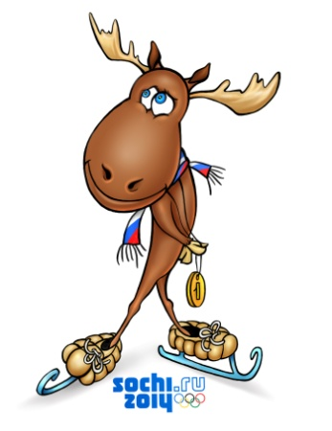

Выбор Сочи в качестве столицы зимней Олимпиады-2014 – наглядное подтверждение авторитета России на мировой арене.

Проведение Олимпийских игр в нашей стране даст мощный экономический импульс для развития не только Сочи, но и всего юга России. Проведение зимних Олимпийских игр 2014 года позволит создать международный центр зимних видов спорта, где смогут тренироваться спортсмены из России и из соседних стран. В Сочи планируется построить несколько стадионов и ледовых дворцов, а всего вместимость сооружаемых 14 спортивных объектов составит более 190 тысяч зрительских мест. В числе возводимых объектов - центральный стадион, большая и малая ледовые арены, ледовый дворец в Имеретинской низменности, арена для кёрлинга. Игры также станут серьёзным стимулом для дальнейшего социального и экономического развития России. Такие олимпийские ценности как честное соревнование, экологическая ответственность, открытость встретят положительный отклик в российском обществе.

Я не сомневаюсь, что у курортного города на берегу моря  есть все возможности, чтобы стать местом проведения крупных спортивных мероприятий и тренировочным центром международного уровня. То, как развивается культура Краснодарского края, показывает, что жизнь на Кубани благополучная, ресурсы для проведения масштабных мероприятий мирового уровня имеются. Раз есть возможность уделять внимание культуре, значит в других областях жизни проблем не очень много.

В России Олимпиада пройдет во второй раз (до этого в Москве проходили XXII Летние Олимпийские игры 1980), и впервые - зимние игры.

Проведение столь значимого события в столице Олимпийских и Паралимпийских игр 2014 года будет способствовать продвижению спортивных, социальных, экологических ценностей не только в России, но и во всем мире. Это явно положительно сказывается на формировании позитивного образа Кубани. Цель занятия спортом - укрепление здоровья народа, воспитание положительных нравственных качеств, организация здорового образа жизни, укрепление семьи как важнейшей ячейки общества и ещё решение многих социальных задач.

Спорт на всем протяжении истории нашей цивилизации занимает особое, в чем-то даже исключительное место в жизни общества. Тому может быть несколько объяснений. Но главное, на мой взгляд, заключается в том, что спорт - это не только соревнование в быстроте, ловкости, выносливости, силе, но и противоборство характеров, воли и даже интеллектов.

Олимпиада - время спортивной интриги, которой живут все! Туристы охотятся за лишним билетиком на олимпийские трассы или катки, которые с трудом вмещают всех желающих. Ну, а телезрителям остается плотнее засесть у экранов, чтобы не пропустить ни минуты олимпийского времени. Интрига, сохраняющаяся до финального свистка, эмоции, которые бьют здесь через край, превращают Олимпиаду в самое зрелищное и запоминающееся шоу сезона.

Вершиной олимпийского движения является объединение спортсменов мира на великом спортивном празднике - Олимпийских играх. Олимпийские игры пришли к нам из глубокой древности. Считается, что первые игры проводились в 776 году до н. э. в греческом городе Олимпии. Чемпионом стал молодой пекарь по имени Корэб, сумевший выиграть забег на 190 метров. Вместо медалей – оливковая ветвь. Медалями чемпионов награждали не всегда – древних атлетов-чемпионов награждали оливковыми венками, ветвями и оливковым маслом в амфорах. Потом призы несколько видоизменились, однако оливковые ветви навсегда остались признаком чемпиона.

На время проведения Игр в Греции объявлялся священный мир, который строго соблюдался. В состязаниях могли участвовать только свободнорожденные греки. Победа на Олимпиаде считалась чрезвычайно почётной и для атлета, и для полиса, который он представлял. Рабов и женщин к соревнованиям не допускали. Олимпийские игры зародились в Древней Греции как общегреческие празднества и состязания: езда на колесницах, пятиборье, кулачный бой, конкурс искусств. Соревнования продолжались 5 дней. Устраивались в честь бога Зевса в Олимпии один раз в четыре года и начинались 11 гекатамбеона (в современном календаре - июль-август). Отсюда и название их - Олимпийские игры.

Олимпия - древнегреческий город в северо-западной части Пелопоннесского полуострова у слияния рек Алфей и Кладей. В Олимпии зажигается Олимпийский огонь, находится Международная олимпийская академия. В программу спортивного праздника включались театрализованные мероприятия, эстафеты с факелами, выступления музыкантов, поэтов и ораторов. В 776 году до н.э. олимпийский праздник получил общегреческое признание. Этот год стал первой летописной страницей Олимпийских игр. Проведение Олимпийских игр прекратилось в 394 году н.э. по приказу римского императора Феодосия I. На 15 столетий Игры исчезли из истории.

Идею возрождения олимпийской традиции претворил в жизнь французский общественный деятель, педагог Пьер де Кубертен, считающийся основателем современного олимпийского движения.

Деятельность Кубертена привела его к мысли, что лишь интернационализация спорта способна преодолеть замкнутость различных систем физического воспитания, национальные предрассудки в развитии тех или иных видов спорта, вывести спорт из такого своего рода тупика, в котором он оказался. Он считал, что международные спортивные соревнования вдохнут в человечество "дух свободы, мирного соревнования и духовного совершенствования". Игры I Олимпиады состоялись в 1896 году в Афинах. Так через 15 веков забвения, благодаря барону П. де Кубертену, Олимпийские игры были возвращены человечеству.

Современное олимпийское движение очень много заимствовало от древнегреческих соревнований:

1. Сама идея возрождения современного олимпийского движения могла осуществиться благодаря существованию древнегреческих соревнований.

2. Взято название - Олимпийские игры.

3. Заимствована периодичность проведения Игр - через 4 года.

4. Предназначение современных Игр - служить миру, содействовать дружбе и взаимопониманию между народами.

5. Многие виды современных состязаний берут свое начало от древнегреческих соревнований: бег на 200 метров, бег на средние дистанции, метание копья и диска, прыжок в длину с места, пятиборье, греко-римская борьба и др.

6. Заимствован ритуал - "олимпийский огонь и олимпийский факел".

7. Олимпийская клятва судей и спортсменов пришли из практики игр древности.

8. Ряд терминов пришел к нам из древнегреческой физической культуры: олимпиада, стадион, диск, марафонский бег, гимнастика и др.

9. Некоторые правила соревнований заимствованы современным спортом у древнегреческих.

К идеям и идеалам олимпизма относятся:

· спорт в борьбе за мир и мирное сосуществование, взаимопонимание и взаимное уважение, создание мирного общества, заботящегося о сохранении человеческого достоинства;

· дружба и сотрудничество спортсменов всех стран и континентов;

· разностороннее и гармоническое развитие личности;

· запрещение дискриминации по политическим, расовым, социальным, религиозным и другим мотивам;

· борьба с национализмом, допингом в спорте;

· стремление к укреплению гуманистических ценностей спорта в современном мире.

Главными целями олимпийского движения являются:

· всемирное распространение принципов, идей и идеалов олимпизма;

· содействие организации и развитию олимпийского спорта;

· пропаганда спорта и возможностей его использования для физического, нравственного, эстетического воспитания человека;

· воспитание молодежи с помощью спорта в духе взаимопонимания и дружбы;

· содействие подготовке и воспитанию спортивно-педагогических, научных и тренерских кадров, способствующих использованию спорта в гуманистических целях, обмену опытом между ними.

Россия станет первой страной, которая отправит в космос олимпийский огонь. У нашей страны есть намерение отправить огонь сочинской Олимпиады 2014 года в космос.  Наше государство имеет возможность осуществить этот план.

Мне хотелось бы с гордостью напомнить, что 51 год назад наша страна первой отправила в космос человека, а теперь Россия может стать первой страной, отправившей на орбиту олимпийский огонь.

Талисманами зимних игр 2014 года жители России выбрали Леопарда, Белого мишку и Зайку. Согласно объявленному выбору спортсменов, талисманами Паралимпийских игр стали Лучик и Снежинка.

Спорт в нашей жизни занимает весомое место. Спорт – это победы и проигрыши, это умение идти к поставленной цели, невзирая на препятствия, это железная самодисциплина.

Олимпиада для Краснодарского края – не только престиж, но и возможность попутно развить инфраструктуру Кубани, улучшить жизнь населения. Что, как не это, влияет на положительный имидж края? Мы отнеслись к её подготовке очень серьёзно и заслуживаем проведения этого зимнего соревнования в нашей стране. Зимняя олимпиада 2014 года с нашим нынешним потенциалом останется во времени навсегда.

Олимпийские и Паралимпийские игры 2014 года в Сочи станут важнейшим событием в жизни нашей страны, которое оставит бесценное позитивное наследие для новых поколений спортсменов и всего Олимпийского движения.

Я думаю, что Олимпийские и Паралимпийские игры послужат позитивным переменам в российском обществе: больше внимания будет уделяться вопросам защиты окружающей среды, тренировкам людей с ограниченными физическими возможностями. Я надеюсь, что Олимпийские игры повысят популярность зимних видов спорта среди россиян.

Я уверена, что строительство спортивного комплекса такого масштаба даст нам новые таланты и выдающихся спортсменов, незабываемые минуты победы!

Проведение Олимпийских зимних игр в Сочи будет иметь огромное значение для жителей региона и всей России, наши спортсмены должны быть нацеленными только на успех. Я верю, что Олимпиада 2014 года будет красочной и неузнаваемой!!!